La passion est-elle une excuse ?

Définitions

- Passion : ce mot vient du grec "pathos", qui signifie ce que l'on subit, le fait de subir quelque chose. Passion s'oppose à action, comme pâtir (subir) s'oppose à agir (cf. la passion du Christ). A partir du XVIIème siècle, le mot "passion" a été cantonné dans le domaine psychologique. Les passions de l'âme sont tous les phénomènes passifs de l'âme c'est à dire tous les états affectifs : la colère, l'envie, la crainte, la pitié etc., sont des passions. Dès le XVIIème siècle, la passion commence à prendre le sens de sentiment fort et est jugée négativement. Un glissement de sens s'opère qui va opposer la passion non plus à l'action mais à la raison. La passion est l'envahissement par une force extérieure, la perte de la maîtrise de soi.
Aujourd'hui, on définit la passion comme une "tendance d'une certaine durée assez puissante pour dominer la vie de l'esprit " (Dictionnaire de Lalande). La passion ne reçoit plus sa valeur d'elle-même mais de son objet. Par exemple, le jeu ou l'alcool sont des passions regrettables mais l'amour de la vérité est une passion noble. Dans ce dernier cas, elle renforce la raison et la volonté (sens romantique), dans le premier cas elle annule la raison et la volonté (sens classique).
Signalons enfin, car cela a de l'importance pour notre sujet, que dans les tribunaux les « crimes passionnels » jouissent de circonstances atténuantes, non parce que la passion est bonne en soi mais parce qu'on considère que le passionné n'est pas maître de lui et que sa responsabilité est donc atténuée.
- Excuse : une excuse est une raison qu'on donne pour se disculper ou disculper autrui. Avoir des excuses, lorsqu'on a commis un acte, c'est ne pas être totalement responsable de cet acte. On l'a commis mais on n'y était déterminé, on ne jouissait pas d'une complète autonomie, d'une complète indépendance. La notion d'excuse s'oppose donc à la notion de liberté. Si la passion est une excuse, cela signifie que le passionné n'est pas totalement libre de ses actes.

Le sens du problème
Le problème concerne la liberté et en particulier la responsabilité morale. Il s'agit de savoir si la passion peut constituer une raison alléguée pour expliquer ou atténuer une faute. La passion atténue-t-elle notre responsabilité ? Constitue-t-elle une limite à notre liberté ? L'enjeu du problème se situe dans l'origine que l'on va attribuer à la passion. Si cette origine est extérieure, nous sommes dépendants sans pouvoir nous libérer et la passion est alors une excuse. Si l'origine est intérieure, tout dépendra de quelle intériorité il s'agit. Le corps reste maîtrisable mais l'inconscient l'est beaucoup moins.

Présupposé de la question
Le sujet sous-entend le caractère négatif de l'action effectuée sous l'emprise de la passion. Nous ne nous cherchons en effet des excuses que pour nos fautes et non pour nos bonnes actions. La question du caractère positif ou négatif, utile ou nuisible de la passion n'est donc pas posée. On la considère comme mauvaise, comme génératrice de fautes, comme du reste le pense la pensée classique. Le problème est de savoir si quand nous agissons sous l'effet de la passion nous sommes déresponsabilisés parce que non libres ou, au contraire, si nous restons pleinement libres et donc sans excuse.

Réponse spontanée
Comme le montre l'exemple que nous mentionnons plus haut des tribunaux elle pourrait sembler plutôt positive. Cependant, l'opinion commune(la doxa) a tendance à croire à la liberté de l'homme auquel cas le coupable est toujours sans excuse, qu'il soit ou non sous l'emprise de la passion.

- L'homme passionné, jouet des forces extérieures

  - Passion et destin
Historiquement parlant, on a d'abord considéré que la passion avait pour origine l'action extérieure des dieux sur les hommes. L'homme passionné apparaît dans la mythologie grecque comme le jouet ou la victime de forces transcendantes (c'est à dire supérieures et extérieures à lui). C'est le fatum (c'est-à-dire le destin auquel nul ne peut résister) ou les dieux qui déposent dans le cœur des hommes des passions incompréhensibles.
Citons ici Jean Brun :
"Dans la mythologie grecque primitive, voire chez les tragiques grecs, la passion est un trouble que les dieux mettent au cœur des hommes, elle est une sorte de possession de l'homme par une force qui le dépasse et dont il est pour ainsi dire la victime ; dans la passion, l'homme pâtit dans la mesure où il est le jouet des forces transcendantes auxquelles il ne saurait s'opposer." Jean Brun, Le stoïcisme
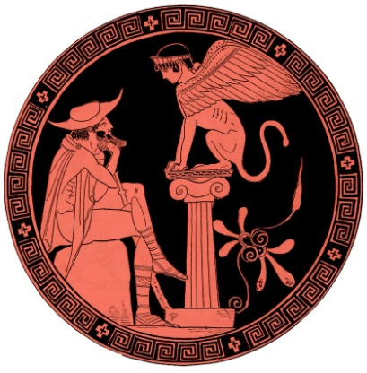
Dans une telle perspective, la passion n'est pas seulement involontaire. Les dieux manipulent le cœur des hommes et leur action explique le caractère démesuré des passions. Mais la volonté de maîtriser ce qui nous dépasse, ce qui nous maîtrise, est une volonté présomptueuse dont la démesure (hybris) est condamnable. Une telle volonté n'est pas impossible mais elle est illégitime et vouée à l'échec. Elle n'est pas impossible au sens où l'homme est capable de le vouloir, mais elle est illégitime car il est sacrilège de vouloir aller contre les dieux.


C'est ce qu'éprouve le héros tragique. Il veut agir mais n'y arrive pas. Œdipe, par exemple, fait tout pour échapper à son destin et il échoue. Il n'y est pour rien : les dieux l'ont voulu ainsi. Il est clair qu'à nos yeux au moins (non aux yeux des grecs qui ne voient pas la responsabilité dans l'intention mais dans l'acte) Œdipe n'est pas coupable et a des excuses.
Jean-Pierre Vernant écrit au sujet du héros tragique :"Lors même que l'homme semble prendre l'initiative de ses actions, en prévoir les conséquences, en assumer les responsabilités, n'ont-elles pas, au-delà de lui leur véritable origine ?"
Cependant, attribuer l'origine de nos passions aux dieux suppose que les dieux existent. C'est une affaire de foi et d'une foi bien particulière puisque c'est celle en des dieux qui ne laissent aucune liberté. Déjà Platon critiquait cette conception. Nous ne sommes pas les jouets des dieux. Nous avons le choix entre la passion et la raison. Mais, même si nous ne sommes pas le jouet des dieux, il reste toujours possible d'être le jouet de forces extérieures, par exemple de la nature.

  - Passions et choses extérieures

Spinoza verra aussi dans la passion une soumission de l'homme au jeu des forces extérieures. Il ne s'agit plus ici de l'action des dieux mais de l'action des choses. L'homme passionné subit à travers son corps l'action des réalités extérieures. L'homme est une partie de la nature et il la subit dans la mesure où une activité étrangère limite sa propre activité. L'homme apparaît donc comme soumis aux passions. L'homme passionné n'est pas libre. Il a des idées inadéquates puisque, parallèlement à son corps, son âme subit aussi l'action extérieure et voit son conatus entravé [= la tendance à persévérer dans son être]. Elle ne peut donc plus raisonner correctement.
Certes, Spinoza écrit aussi que par la connaissance nous pouvons nous libérer et reconquérir notre liberté, mais néanmoins l'homme passionné, en tant qu'ignorant, subit, il est le jouet des choses extérieures et semble donc bien avoir des excuses. C'est d'ailleurs tellement vrai que celui qui connaît n'est plus passionné. "Une affection qui est une passion cesse d'être une passion sitôt que nous en formons une idée claire et distincte." Le conatus reprend alors le dessus. Autrement dit, dès que nous sommes libres (sans excuse) la passion n'est plus là. Elle cesse d'être. Ence sens on ne maîtrise pas les passions : ou bien on est sous leur emprise et dès lors on les subit, ou bien on connaît et les passions s'évanouissent.

  - Passion et société
Spinoza envisage aussi une origine sociale externe à nos passions. On peut, certes, les « maîtriser » par la raison mais la raison aussi pour se développer a besoin d'un aménagement social. Il existe des sociétés plus propices aux passions et d'autres plus propices à la raison. Par exemple, la théocratie est un État fondé sur la crainte de Dieu, l'humilité, l'amour de Dieu. Certes les hommes peuvent y être heureux si les institutions sont bien aménagées mais ce n'est pas un État propice à la raison. Les passions y dominent.
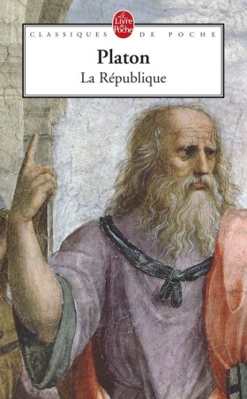
Dans une autre perspective on trouve aussi chez Platon l'idée que certaines formes d'État sont plus propices aux passions que d'autres. C'est le cas de la démocratie. La raison se développe mieux dans un État où les philosophes sont rois. Platon montre comment la raison est découragée en démocratie : là où règne la démagogie, là où les ignorants dominent, le philosophe est désavoué et paraît ridicule.

Pourtant même dans les sociétés imparfaites existent des hommes raisonnables maîtrisant leurs passions. Socrate en est un exemple. La liberté est donc possible. La passion n'est donc pas une excuse. Certes, nul n'est méchant volontairement (la méchanceté est due à l'ignorance selon Platon, c’est la thèse de « l’intellectualisme moral ») mais il est de notre responsabilité de chercher à connaître. C'est ce qu'ont fait les sages. Mais n'est-ce justement pas parce qu'il y a aussi des causes internes à nos passions ? C'est ce qu'il faut maintenant examiner.

- Les passions et le corps

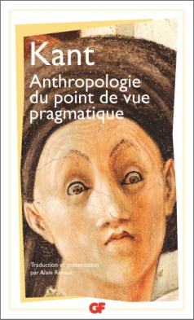
  - La passion est un esclavage consenti

Kant, analysant la passion, observe que "l'émotion porte un préjudice momentané à la liberté et à la maîtrise de soi-même" tandis que "la passion en fait fi et trouve plaisir et satisfaction dans l'esclavage" et comme "pendant ce temps la raison ne se relâche pas dans son appel à la liberté intérieure, le malheureux soupire dans ses chaînes dont il ne peut se délivrer ; désormais elles sont en quelque sorte greffées sur ses membres"(Anthropologie du pont de vue pragmatique, III, § 81)

Le jugement que porte Kant sur la passion s'inscrit dans une tradition philosophique dont le représentant le plus connu est Descartes. Cette tradition pose l'homme comme dualité : l'homme est une âme et un corps qui sont distincts. L'âme, ou l'esprit, est raison et volonté et le corps est son instrument.

Descartes essaie d'élucider les mécanismes des passions sans faire appel à quelque transcendance divine. Les passions, au sens large (affections, sentiments) sont le résultat de l'union de l'âme et du corps, ces deux substances dont nous serions composés. La passion a alors pour origine une action du corps entraînant la passivité de l'âme. Celle-ci, agie par le corps, est comme débordée par les impulsions physiques. Dans le traité Des passions de l'âme, I, article 40, Descartes écrit : "Le principal effet de toutes les passions dans les hommes est qu'elles incitent et disposent leurs âmes à vouloir les choses auxquelles elles préparent leur corps ; en sorte que le sentiment de la peur l'incite à vouloir fuir, celui de la hardiesse à vouloir combattre et ainsi des autres." Ainsi, l'âme du passionné est comme l'esclave de son corps et on aurait envie de dire que la passion est une excuse. Comme le dit Kant, la passion est comme une maladie puisque le corps y domine l'âme : "être soumis aux émotions et aux passions est toujours une maladie de l'âme, puisque toutes deux excluent la maîtrise de la raison." (Anthropologie du point de vue pragmatique, § 73)

Cependant Descartes et Kant considèrent que l'homme est capable de reprendre sa liberté. C'est particulièrement clair chez Descartes qui écrit :"la volonté de l'homme est tellement libre qu'elle ne peut jamais être contrainte.". Il faut donc nuancer l'analyse. La passion est involontaire (et semble donc une excuse), dans la mesure où elle est un mouvement de l'âme et de la volonté orienté par le corps. Mais il faut que la volonté consente à se laisser diriger. Si sa nature est telle qu'elle ne peut être contrainte, elle a en quelque sorte choisi de ne plus choisir, décidé librement de ne plus être maîtresse d'elle-même. Elle a, en dernière analyse, laissé le corps agir sur elle. Le caractère involontaire de la passion n'exclut aucunement notre responsabilité et n'en fait pas une excuse. La volonté est capable d'entreprendre la maîtrise des passions puisqu'il y a dans la passion une complicité de la victime qu'est l'âme. Descartes écrit : "Ceux mêmes qui ont les plus faibles âmes pourraient acquérir un empire très absolu sur toutes leurs passions", à condition, toutefois, qu'ils emploient "assez d'industrie à les dresser et à les conduire.". Il faut donc s'exercer pour maîtriser ses passions.

  - L'homme est libre, sans excuse
Sartre affirme, lui aussi, le caractère absolument libre de l'homme. Quelles que soient les circonstances, je suis libre et c'est ce qui fait ma spécificité d'homme. Or, être libre, c'est être responsable de tout ce que nous faisons. L'homme est libre c'est à dire sans excuse. Nous devons assumer nos actes comme absolument nôtres. Mais l'homme essaie d'échapper à cette liberté. Il se cherche des excuses. C'est ce que Sartre appelle une conduite de mauvaise foi. Croire échapper à sa liberté en invoquant l'excuse de la passion est un exemple de conduite de mauvaise foi. Certes, on le sait, bien des tribunaux admettent la passion comme circonstance atténuante. Néanmoins, pour Sartre, il n’y a pas d'excuse. Tout homme est libre y compris des passions qu'il éprouve.
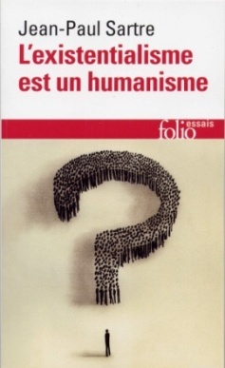
Dans L'être et le néant, Livre I, chapitre 2, il prend l'exemple de la tristesse (reconnue comme passion par toute la philosophie classique) et affirme qu'elle est une conduite volontaire. Si la liberté est absolue, je puis toujours ne pas être triste. La tristesse ne constitue pas mon être mais seulement un état transitoire de mon être que je pourrais annihiler tout de suite. Ce qui le montre est qu'un simple événement (par exemple l'entrée d'un étranger) suffit à faire évaporer la tristesse. Face à l'autre, je fais bonne figure. Je redeviens enjoué. Que reste-t-il alors de ma tristesse ? Rien ! Puisque je cesse de me conduire tristement, je ne suis plus triste. Tout au plus puis-je donner à ma tristesse "complaisamment rendez-vous tout à l'heure après le départ du visiteur."La tristesse, comme toute passion, est pour Sartre une conduite volontaire visant à échapper à la situation, à échapper à notre responsabilité. Il s'agit d'une conduite magique : le sujet voit bien que la situation exige de lui un effort mais il ne se sent pas à la hauteur. Dès lors, il la nie et s'évade dans la passion. La passion est vécue comme dépossession de soi-même. Ne pouvant réagir au monde, nous changeons notre manière d'être pour échapper à notre responsabilité. Nous nous abusons nous-mêmes en affirmant ne pas être libres. "Ce n'est pas ma faute, j'étais sous l'emprise de la passion" disons-nous. Mais en fait rien ne peut empêcher notre liberté. Nous nous cherchons des excuses mais nous n'en avons pas.
Cette conception est des plus classiques. Kant ne dirait pas autre chose. Si la passion est une maladie qui semble annihiler notre volonté, l'homme, par sa nature libre, peut s'il le veut dépasser cet assujettissement. Nous sommes humains et donc libres. Cependant il faut remarquer que ces analyses présupposent une conscience claire à elle-même, la liberté d'un sujet qui se connaît et fait semblant de ne plus être conscient sous l'effet de la passion. Mais sommes-nous si transparents à nous-mêmes ? N'y a-t-il pas un inconscient qui nous conditionne par-devers nous ?

- Passion et inconscient freudien

  - L'origine inconsciente de la passion
Ce n'est peut-être pas dans le corps mais dans le psychisme qu'il faut chercher cet involontaire que contient la passion. La passion n'est pas l'émotion. La passion c'est de l'émotion à laquelle s'ajoute de la mémoire. Elle suppose compréhension et synthèse. Kant remarquait que, dans la passion, l'âme n'est pas complètement passive. Elle va "penser" la passion, la rationaliser, la justifier. Certes l'âme pense mal la passion, la rationalise de manière aberrante. "La passion est à considérer comme un délire couvant une représentation qui s'implante toujours plus profondément" et il écrit aussi : "Dans l'émotion, l'esprit surpris par l'impression perd l'empire de soi-même. Elle se déroule dans la précipitation (…) La passion au contraire se donne le temps et, aussi puissante qu'elle soit, elle réfléchit pour atteindre son but. L'émotion agit comme une eau qui rompt la digue ; la passion comme un courant qui creuse toujours plus profondément son lit."
Il y a donc participation du psychisme à la passion. Or cette cause psychique semble plus forte que le serait un corps maîtrisable. Comme le dit l'opinion commune : "C'est plus fort que moi !"
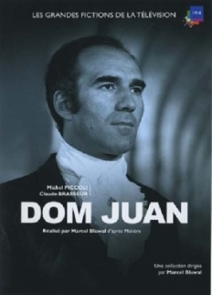
Mais ce que n'a pas vu Kant, c'est que peut-être la cause de la passion est enracinée profondément dans une forme d’inconscient. Selon Freud, les conduites d'un homme passionné peuvent être comprises comme symptômes, indéchiffrables par la conscience, de forces inconscientes dont l'organisation particulière s'est faite au cours de la petite enfance. Les émotions de notre enfance gouverneraient notre vie et le but de nos passions serait de les retrouver.
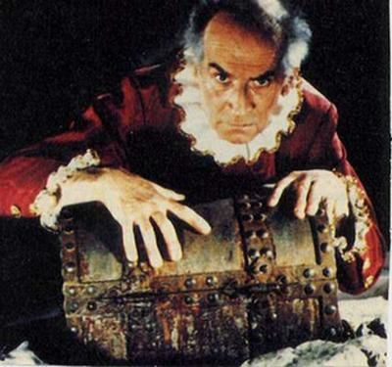
Par exemple, Don Juan est si certain de ne pas être aimé que toujours il séduit et toujours refuse de croire à l'amour qu'on lui porte. Le présent ne peut lui fournir la preuve qu'il cherche en vain pour guérir sa blessure ancienne.
De même l'avarice aurait pour origine la crainte ancienne, infantile de mourir de faim et l'ambition aurait souvent pour source le désir de compenser d'anciennes humiliations. Ces exemples sont bien sûrs schématiques et les explications des différentes passions peuvent varier selon les individus mais il n'en reste pas moins qu'elles s'expliqueraient toutes par notre inconscient. Or, ces souvenirs étant inconscients, il faut sans cesse recommencer les actes qui visent à les apaiser.

  - Peut-on alors maîtriser ses passions ou la passion est-elle vraiment une excuse ?
La conscience s'épuiserait ainsi à vouloir maîtriser une passion dont le sens lui échappe, comme lui échappe le sens d'un symptôme névrotique ou d'un rêve. Et si le passionné avait le sentiment de parvenir à dominer les forces qui le traversent, ne serait-il pas encore dans l'illusion si, comme l’affirmeFreud, le moi n'est pas "maître dans sa propre maison" ?
Certes, il existe bien la « solution » de la cure psychanalytique, par laquelle l'analysant peut, non pas avoir une conscience claire de son inconscient, mais parvenir à une reprise, une réactualisation du passé et de ses effets psychiques, par quoi seraient rendus possibles certains remaniements de la personnalité.
Quoi qu'il en soit, le contrôle reste limité, tout le monde ne passe pas par le divan du psychanalyste, d’autant que l’efficacité de cette forme de thérapie est loin de faire l’unanimité. L'idée donc d'une maîtrise de la passion reste discutable et il semble bien que la passion soit, en partie du moins, une excuse car l'homme n'est jamais en possession totale de lui-même. La maîtrise de son psychisme est un idéal qu'on peut chercher à conquérir mais que nul ne peut atteindre.

Conclusion

Il semble que la passion puisse bel et bien être une excuse et que l'homme passionné ne soit pas totalement libre. Certes, on peut bien sûr douter que la passion soit involontaire et penser avec Sartre que le passionné vit dans la mauvaise foi, refusant sa responsabilité, se cherchant des excuses en invoquant les dieux, la société, son corps ou son inconscient. Mais cela suppose une conception de la liberté et de l'autonomie du sujet qui, certes, correspond à une tradition philosophique, mais qui n'en reste pas moins problématique. L'existence de la liberté reste une énigme. Il n'est pas sûr que le sujet soit autonome. Ceci étant dit, la passion n'est une excuse que si elle entraîne des fautes. Or la passion est-elle nécessairement négative. N'y a-t-il pas une utilité, une valeur de la passion ? Faut-il nécessairement la considérer comme source de mal et d'injustice ?

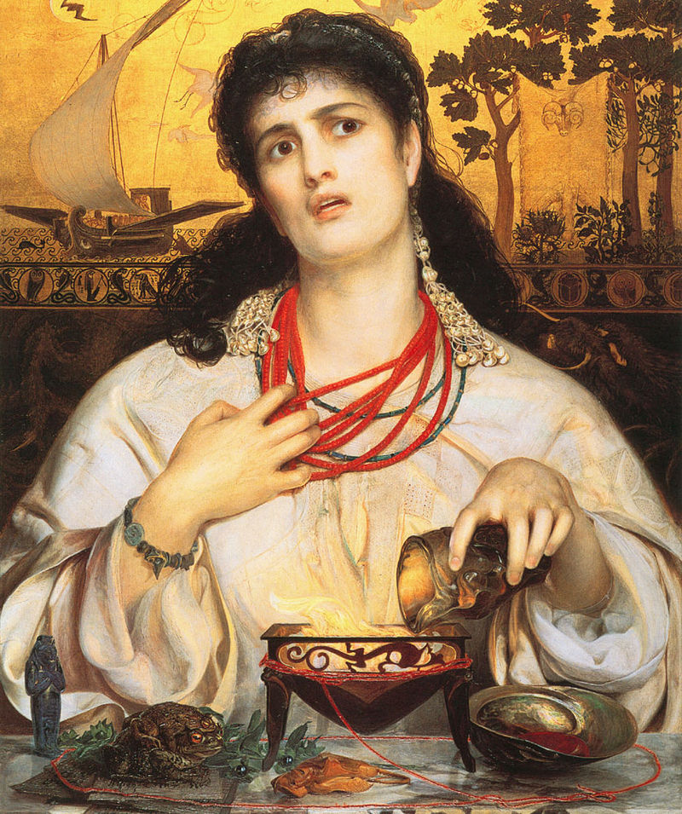 Médée, par Frederick Sandys (1868)

